**Содержание**

Введение 7

1 Обзор существующих решений 8

1.1 Алгоритмы локального планирования 8

1.2 Алгоритмы глобального планирования 10

1.3 Мультиагентные системы 13

1.4 Комбинация алгоритма A* и метода предотвращения столкновений 15

1.5 Метод потенциальных полей 16

1.6 Модель DQN 18

1.7 Деревья поведения и DDS 22

1.8 Сравнение аналогов 26

2 Разработка алгоритма для планирования траектории движения роботов 28

2.1 Анализ потенциальных проблемных ситуаций 28

2.2 Алгоритм распределения задачи 30

2.3 Алгоритм глобального планирования 35

2.4 Алгоритм локального планирования 38

3 Моделирование работы системы в Gazebo 40

4 Анализ эффективности разработанного алгоритма 45

Заключение 47

Список используемых источников 48

Введение

В наше время все чаще происходит переход складских помещений к автоматизации. Переход к автоматизации складских операций вносит существенный вклад в повышение эффективности и конкурентоспособности предприятий, так как автоматизация и роботизация ускоряют процессы перемещения и сортировки товаров по сравнению с трудовыми ресурсами, что приводит к сокращению потребности в человеческом труде и, следовательно, соответствующих ресурсах, необходимых для его обеспечения.

Однако, автоматизация складов имеет ряд сложных задач, и одна из них – передвижение роботов. Данная задача важна для обеспечения безопасности роботов, помещения и товаров, так как возможны столкновения роботов с препятствиями.

Алгоритм планирования траектории движения играет решающую роль не только в обеспечении безопасности, но и производительности операций и снижении нагрузки на инфраструктуру автоматизированного склада. Для снижения нагрузки нужно предотвратить скопление и очереди роботов, которые могут возникнуть возле лифтов, стеллажей и других элементов инфраструктуры автоматизированного склада.

Таким образом, данная работа посвящена разработке алгоритма планирования траектории движения роботов для автоматизированного склада. В работе разработан алгоритм для мультиагентной системы, который включает алгоритм распределения задач, алгоритмы глобального и локального планирования.

1. Обзор существующих решений

Существующих решений планирования траектории движения достаточно много, даже когда речь идет о системе с несколькими роботами. Такие алгоритмы можно разделить на глобальное и локальное планирование. Так как цель разрабатываемого алгоритма планирования траектории движения – снижение нагрузки на инфраструктуру, недостаточно применить только локальный планировщик, необходимо рассмотреть интеграцию глобального и локального планирования или алгоритмы, которые могут быть использованы как в глобальном планировании, так и в локальном.

## **Алгоритмы локального планирования**

С локальным планированием чаще ассоциируется планирование в режиме реального времени с учетом информации об окружающей среды, полученной с помощью датчиков, камер – локальный-планировщик не знает карту [9]. Примерами локального планирования являются следующие алгоритмы: метод потенциальных полей, методы обучения с подкреплением.

Далее рассмотрим детальнее примеры алгоритмов локального планирования.

Метод потенциальных полей – алгоритм для обхода препятствий, в том числе и подвижных (других роботов, например) [14]. Смысл данного метода заключается в следующей абстракции. Пусть, объект является отрицательно заряженной точкой, препятствия и подвижные объекты будут также отрицательно заряженными точками, а конечная цель – положительно заряженная точка. Таким образом, объект будет «притягиваться» к конечной точке и отталкиваться от препятствий. Конечно, на самом деле объекты не обладают зарядами, под «зарядом» имеется в виду условный смысл, которое отражает свойство электрических зарядов: одноименные заряды отталкиваются, а разноименные – притягиваются. При некоторых ограничениях на структуру местности и законы движения подвижной точки, логично предположить, что эта точка достигнет цели.

Притягивающие и отталкивающие поля точек (объектов и препятствий) реализуются с помощью выбора функций Ляпунова: формируется закон управления группой роботов и доказывается его устойчивость.

Существуют разновидности управления группой на основе потенциальных полей:

* «Гонка за лидером». Выбирается ведущий робот, он притягивается к цели, а остальные роботы притягиваются к ведущему роботу
* «Цепь». Ведущий робот притягивается к цели, а каждый следующий робот притягивается к предыдущему (следуют друг за другом)
* «Расхождение». Все роботы отталкиваются от ведущего робота, что приводит к рассредоточению группы. Полезно для исследования местности
* «Схождение». Все роботы следуют за ведущим роботом
* «Свободный поиск». На всех роботов действует только сила отталкивания от препятствий и от других роботов.

Обучение с подкреплением представляет собой метод машинного обучения, который основывается на идее: агент взаимодействует со средой, принимая действия, получает обратную связь в виде вознаграждения или наказания в зависимости от результатов своих действий. Этот метод позволяет агенту самостоятельно изучать оптимальные стратегии действий в заданной среде, оптимизируя накопленное вознаграждение в результате взаимодействия с ней [5]. Пример применения метода на основе обучения с подкрепления представлен в разделе 1.6.

Для локального планирования также можно использовать конечный автомат, который автоматизирует переход между состояниями при определенных условиях. Данный метод легок в понимании, но при большом количестве состояний может иметь сложную структуру, при добавление состояний и действий сложность возрастает экспоненциально.

Заменить конечный автомат можно деревьями поведений. В отличие от конечных автоматов, деревья имеют более формальную структуру. В конечном автомате каждое состояние имеет свою собственную логику принятия решений, которая инкапсулирована внутри этого состояния. Однако в поведенческом дереве логика принятия решений вынесена за пределы отдельных узлов, что позволяет гибко добавлять и удалять узлы даже во время выполнения программы. Для этого необходимо просто добавить или удалить код вызова узла. Принцип работы деревьев поведения основан на структуре дерева, узлы которого называют задачами или поведением. Каждая задача может иметь разные состояния: «успех», «неудача», «в работе» или «ошибка». В процессе работы дерева поведения результат выполнения каждого узла передается его родительскому узлу на уровне выше. Начиная с корня дерева, происходит просмотр в глубину, начиная с левой ветви. Если у узла есть несколько подзадач, они исполняются слева направо.

Пример применения деревьев поведения представлен в разделе 1.7.

## **Алгоритмы глобального планирования**

Глобальное планирование, в отличие от локального, обычно осуществляется без прямой обратной связи с окружающей средой и происходит на этапе планирования маршрута или задачи в целом. Это может включать в себя выбор оптимального пути от стартовой точки к целевой, учитывая препятствия, с помощью карты или графа. Примерами глобального планирования являются: алгоритм Дейкстры, алгоритм А*, волновой алгоритм и алгоритм RRT (Rapidly exploring Random Tree), методы оптимизации, вдохновленные природными алгоритмами. Глобальные алгоритмы применимы для статических препятствий, но для использования в динамических системах необходимо их модифицировать или использовать совместно с локальным планировщиком.

Далее рассмотрим детальнее примеры алгоритмы глобального планирования.

Алгоритм A* – это алгоритм поиска по графу, основанный на модификации алгоритма Дейкстры. Он оптимизирован для нахождения пути к одной конечной точке. В отличие от алгоритма Дейкстры, который находит пути ко всем точкам, A* уделяет приоритет тем маршрутам, которые приближаются к цели, что делает его более эффективным для поиска конкретного пути к определенной точке. Эффективность алгоритма зависит от выбора эвристической функции [11].

Можем отметить еще один эвристический алгоритм – Алгоритм D*. Это модификация алгоритма A*, алгоритм поиска кратчайшего пути во взвешенном ориентированном графе, где структура графа неизвестна заранее или постоянно изменяется. Алгоритм D* применяется для управления несколькими роботами, которые обмениваются информацией через датчики. Это позволяет роботам делиться знаниями о препятствиях и изменениях в окружающей среде, таких как новые препятствия или блокировки путей. Он может использоваться в режиме реального времени. Рассмотрим еще одну модификацию эвристического алгоритма – D* Lite, в котором применяется искусственная непроходимая вершина, чтобы избежать взаимоблокировок в роботизированных приложениях реального времени, D* Lite обладает возможностями быстрого перепланирования [5].

Алгоритм RRT (Rapidly exploring Random Tree) – создает дерево случайных точек и расширяет его в направлении цели, пытаясь найти путь к ней [8]. Так как в алгоритме генерируются случайные точки, маловероятно попасть точно в заданную координату, только в окрестность точки, что является недостатком данного алгоритма.

Волновой алгоритм основан на идее распространения "волны" от начальной точки до целевой точки через сетку или граф [12]. На каждом шаге алгоритм вычисляет расстояние от текущей позиции до стартовой точки и продвигается в направлении, которое сокращает это расстояние. Таким образом, волна распространяется от стартовой точки к целевой, "затопляя" пространство. Когда волна достигает целевой точки, путь определен. Преимущества волнового алгоритма включают его простоту и эффективность для нахождения оптимальных путей в статических средах.

Примеров методов, основанных на абстракции природных алгоритмов, достаточно много, например: генетический алгоритм, оптимизация муравьиной колонии.

Принцип алгоритма оптимизация муравьиной колонии достаточно прост. Муравьи передвигаются по тропинкам, избегая препятствия и отмечая доступные пути феромоном. Алгоритм рассматривает путь с более высоким содержанием феромона, как оптимальный путь.

Генетический алгоритм – метод оптимизации, вдохновленный естественным отбором. Сначала создается случайная популяция решений, затем применяются операции, такие как скрещивание и мутация, для формирования новых поколений. В каждом поколении оценивается пригодность каждого решения на основе целевой функции. Лучшие решения переходят в следующее поколение, а процесс повторяется до достижения удовлетворительного результата или максимального числа поколений. Генетический алгоритм требует генетического представления области решения и значения функции приспособленности (то есть значения целевой функции) для оценки решения. Методы, базирующие на природных алгоритмах, используются в мультиагентных системах для равномерного распределения агентов по территории [3]. Их вероятно можно применить для разработки алгоритма планирования траектории движения нескольких роботов для склада с людьми, но необходимо дополнить алгоритмы.

## **Мультиагентные системы**

Мультиагентная система – система, которая состоит из взаимодействующих между собой и имеющих общую цель интеллектуальных агентов. Под агентами будем рассматривать роботов. По терминологии объект является агентом мультиагентной системы, если он обладает следующими свойствами:

1. Социальность – интеллектуальный агент способен взаимо-действовать с другими агентами, делая достижение цели более эффективным. Это не только означает обмен информацией, но и возможность агентов организовываться локально для совместной работы без централизованного управления.
2. Реактивность – изменения во внешней среде должны приводить к реакции агента на эти взаимодействия.
3. Проактивность – агент должен не только реагировать на воздействия среды, но и проявлять инициативу, предпринимая действия, направленные на достижение поставленных целей независимо от внешних стимулов.

По структуре мультиагентную систему можно разделить на централизованную и децентрализованную системы [13]. В централизованной системе все решения принимаются одним центральным органом, который координирует действия всех агентов. В децентрализованных системах такой центр отсутствует, обработка полученной информации и распределение заданий происходит в процессе взаимодействия агентов.

Централизованная система имеет более высокие возможности управления роботами, а действия напрямую передаются от центрального контроллера роботам, принимая решения для каждого робота. Это обеспечивает эффективное назначение задач и применение алгоритмов без значительных ограничений. Однако такие системы могут оказаться менее гибкими в динамических системах. Децентрализованная структура позволяет роботам общаться с другими и обмениваться информацией, что отражает самоорганизацию системы.

Исходя из преимуществ централизованной системы для разрабатываемой системы выберем данную структуру, так как нахождение наилучших вариантов распределения и лучшая поддержка важнее в данном случае, чем самоорганизация системы.

Далее рассмотрим аналоги алгоритмов планирования траектории движения для мультиагентных систем.

## **Комбинация алгоритма A* и метода предотвращения столкновений**

В статье [7] представлена децентрализованная мультиагентная система, состоящая из нескольких роботов. Каждый робот содержит информацию   
о других объектах в окружающей среде, что предполагает децентрализованное распределение информации и принятие решений агентами на основе собственной информации. Цель каждого робота: доставить указанный объект в заданное положение. Для безопасного передвижения роботов необходимо эффективное планирование траектории. Предлагается использовать комбинацию алгоритма A* и метода предотвращения столкновений. Это позволяет обеспечить безопасное передвижение каждого агента к его цели в динамической среде.

Из-за сеточного представления окружающей среды была выбрана манхэттенская эвристика:

$$h=\left|cell_{1_{x}}-cell_{2_{x}}\right|+\left|cell_{1_{y}}-cell_{2_{y}}\right|$$

В алгоритме A* есть две основные компоненты: эвристика и функция оценки расстояния между точками на графе. Для завершения алгоритма необходимо также определить расстояние между точками:

$$d=\sqrt{{\left(x_{1}-x_{2}\right)}^{2}+{\left(y_{1}-y_{2}\right)}^{2}}$$

Алгоритм A* сохраняет каждого соседа в приоритетной очереди и ищет ближайший узел с минимальным значением *f*:

$$f\left(n\right)=d\left(n\right)+h\left(n\right)$$

где *n* – соседний узел текущего узла на графике.

Для предотвращения столкновений между агентами, которые могут иметь разные траектории, алгоритм A* дополняется методом предотвращения столкновений. Каждый агент системы оснащен ультразвуковыми датчиками, которые создают зону реакции вокруг каждого агента. Как только в безопасной зоне обнаруживается другой агент, они оба активируют код для предотвращения столкновений.

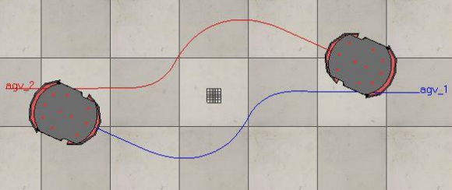

Рисунок 1 – Результат моделирования мультиагентной системы

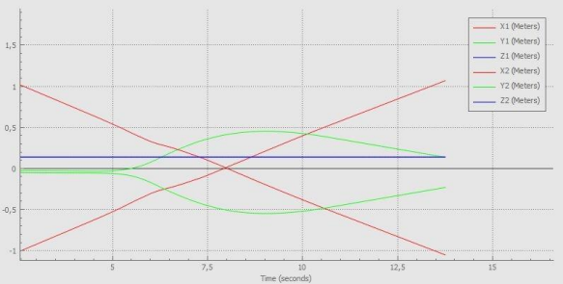

Рисунок 2 – Координаты агентов при уклонении

## **Метод потенциальных полей**

Метод потенциальных полей также применим для мультиагентной системы. В решении [6] рассматривается децентрализованная мультиагентная система. Преимущество децентрализованной системы состоит в том, что ее легче адаптировать к различному количеству роботов, и система лучше реагирует в случае неизвестной или динамичной среды.

Каждый робот в процессе планирования своего движения учитывает свое текущее местоположение, положение других соседних роботов, препятствий и цели. Для согласования действий и планирования траекторий каждый робот взаимодействует с остальными роботами в сети. Сеть в режиме реального времени автоматически реагирует на изменения в рабочей области, обновляя уравнения системы, связанные с каждым роботом. Рассмотрим уравнения, на основе которых строиться система управления.

Уравнение «силы притяжения» к цели g:

$$F_{a}\left(q_{i}, g_{i}\right)= -ξp\left(q_{i},g_{i}\right),$$

где $i=\overline{1,N}$– номер робота в положении $q_{i}$, $ξ$– положительный коэффициент масштабирования, $p\left(q_{i},g_{i}\right)=\left\|q_{i}-g_{i}\right\|$– расстояние между роботом и цели.

Собрав все силы притяжения в один вектор, получим:

$$\left[\begin{matrix}F_{a}\left(q_{1}, g_{1}\right) \\ ⋮ \\ F_{a}\left(q_{N}, g_{N}\right)\end{matrix}\right]=\left[\begin{matrix}-ξp\left(q_{1}, g_{1}\right) \\ ⋮ \\ -ξp\left(q_{N}, g_{N}\right)\end{matrix}\right].$$

Когда робот находится в пределах порогового радиуса препятствий, рассчитывается сила отталкивания. Уравнение «силы отталкивания» от препятствий:

$$F_{ro}\left(q_{i}, {qo}_{j}\right)=\left\{\begin{aligned}ξ{\left(\frac{1}{p\left(q_{i}, {qo}_{j}\right)}-\frac{1}{po_{j}}\right)}^{2}∙\frac{1}{p^{2}\left(q_{i}, {qo}_{j}\right)} \\ ∇p\left(q_{i}, {qo}_{j}\right), если p\left(q_{i}, {qo}_{j}\right)≤po_{j} \\ 0, если p\left(q_{i}, {qo}_{j}\right)>po_{j}\end{aligned}\right.,$$

$$F_{ro}\left(q_{i}\right)=\sum_{j=1}^{M}{F_{ro}\left(q_{i}, {qo}_{j}\right)}$$

где $qo_{j}$– положение препятствия j $=\overline{1,M}$, $p\left(q_{i}, {qo}_{j}\right)$– расстояние между препятствием $j$ и роботом $i$.

Каждый робот $k$, соседний с роботом $i$, рассматривается как препятствие, сила отталкивания рассчитывается на основе положения робота $q_{k}$ и его порогового радиуса $pr_{k}$:

$$F_{rr}\left(q_{i}, q_{k}\right)=\left\{\begin{aligned}ξ{\left(\frac{1}{p\left(q_{i}, q_{k}\right)}-\frac{1}{pr_{k}}\right)}^{2}∙\frac{1}{p^{2}\left(q_{i}, q_{k}\right)} \\ ∇p\left(q_{i}, q_{k}\right), если p\left(q_{i}, q_{k}\right)≤po_{j} \\ 0, если p\left(q_{i}, q_{k}\right)>po_{j}\end{aligned}\right.,$$

$$F_{rr}\left(q_{i}\right)=\sum_{k=1, k≠i}^{N}{F_{rr}\left(q_{i}, q_{k}\right).}$$

Рассмотрим выражение результирующих сил, приложенных к роботу $i$:

$$F\left(q_{i}\right)=F_{a}\left(q_{i}\right)+F_{ro}\left(q_{i}\right)+F_{rr}\left(q_{i}\right).$$

Представим в матричной форме для всех роботов:

$$\left[\begin{matrix}F\left(q_{1}\right) \\ F\left(q_{2}\right) \\ ⋮ \\ F\left(q_{N}\right)\end{matrix}\right]=\left[\begin{matrix}F_{a}\left(q_{1}, g_{1}\right)+\sum_{j=1}^{M}{F_{ro}\left(q_{1}, {qo}_{j}\right)+}\sum_{k=1, k≠i}^{N}{F_{rr}\left(q_{1}, q_{k}\right)} \\ F_{a}\left(q_{2}, g_{2}\right)+\sum_{j=1}^{M}{F_{ro}\left(q_{2}, {qo}_{j}\right)+}\sum_{k=1, k≠i}^{N}{F_{rr}\left(q_{2}, q_{k}\right)} \\ ⋮ \\ F_{a}\left(q_{N}, g_{N}\right)+\sum_{j=1}^{M}{F_{ro}\left(q_{N}, {qo}_{j}\right)+}\sum_{k=1, k≠i}^{N}{F_{rr}\left(q_{N}, q_{k}\right)}\end{matrix}\right].$$

Матрица позволяет планировать (без столкновений между собой и со статическими препятствиями) траекторию движения группы роботов, используемых в одном и том же рабочем пространстве.

## **Модель DQN**

В работе [4] была разработана централизованная мультиагентная система на основе глубокой Q-сети (DQN) для диспетчеризации и маршрутизации несколько автономных мобильных роботов в складской среде.

При выполнении задачи агент отправляет запрос системе диспетчеризации (центру), которая собирает местоположения текущего агента, маршруты активных агентов и положения ожидающих задач. Используя данную информацию, формируется текущее состояние окружающей среды $s_{t}$, суммируется до $110×110$ изображений в виртуальной среде. Пустое пространство, препятствия, активные агенты, агент-диспетчер и возможные местоположения задач представлены разными значениями пикселей. DQN определяет действие $a_{t}$ для агента, который должен переместиться на соседний пиксель по сторонам света от текущего пикселя. Так как местоположения активных агентов также обновляются в зависимости от их маршрутов, виртуальная среда перейдет в следующее состояние $s_{t+1}$ и получит награду $r_{t}$ на основе действия $a_{t}$. Переход ($s_{t}, a_{t}, r_{t}, s_{t+1}$) сохраняется в памяти DQN для обучения. Процесс цикличен и повторяется до тех пор, пока агент не достигнет целевой точки. DQN также предоставляет агенту высокоуровневую информацию о маршрутизации на основе пути, используемого в виртуальной среде, чтобы избежать пробок.В начале каждого обучающего этапа расположение текущих и активных агентов случайным образом определяется в любой из доступных свободных позиций на маршруте. Каждому активному агенту случайным образом назначается задача, и для определения кратчайшего маршрута используется алгоритм A*. Модель обучения также случайным образом генерирует от 1 до 15 точек выдачи, которые могут располагаться как на полках, так и на причалах. Диспетчерами управляет модель DQN до тех пор, пока каждый из них не достигнет своей точки назначения.

Эпизод завершается, если при перемещении текущего агента в пиксель, где находится активный агент, они сталкиваются. Другое условие завершения, если DQN не может доставить агента до точки назначения за 100 шагов. Награда за перемещение на пустое место составляет -0,05, за достижение точки назначения 2,5, и за столкновение с активным агентом -2,5. Если DQN направляет агента к препятствию, агент остается на текущем месте и получает награду -0,5. Согласно проведенным экспериментам, такая система вознаграждения демонстрирует хорошие результаты.

Модель DQN обучается в каждой среде на протяжении 100 000 эпизодов. Фазы исследования и эксплуатации модели DQN контролируются с помощью подхода ε − жадности. Когда DQN принимает решение о действии, он случайным образом генерирует значение между 0 и 1. Если это значение больше текущего ε, то DQN принимает решение, которое максимизирует возврат. В противном случае DQN случайным образом выбирает действие. Рандомность стимулирует модель DQN исследовать невиданные ранее состояния в начале обучения. Параметр ε имеет начальное значение 1 и линейно уменьшается до 0 за 1 000 000 шагов обучения.

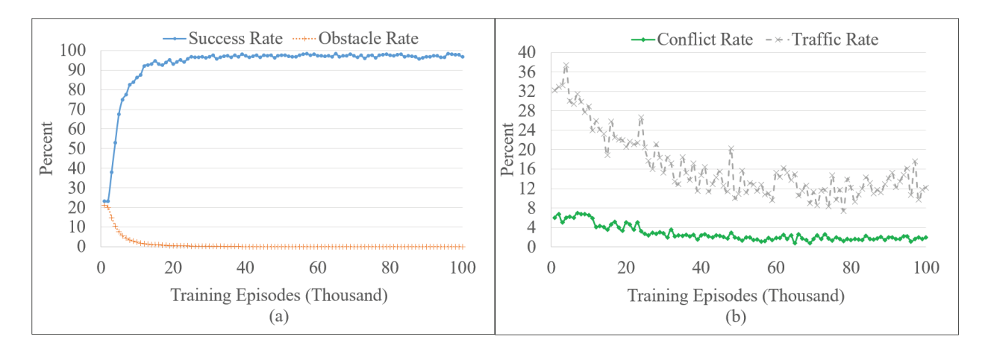

Рисунок 3 – Обучающая производительность DQN с 3 агентами в S2

На Рисунок 3 показаны результаты обучения с использованием 3 агентов в S2 для процента времени, в течение которого агент успешно достигает места получения (коэффициент успешности), DQN направляет агента к препятствию (коэффициент препятствий), агент сталкивается (коэффициент конфликтов) и проходит (коэффициент трафика) активного агента за 1000 эпизодов. Агент DQN учится максимизировать накопленную награду, находя близкое место назначения, которое не вызывает конфликтов.

Модель DQN позволяет уменьшить количество случаев перегрузки склада, количество пробок и очередей, но увеличивает длину пути роботов.

## **Деревья поведения и DDS**

В статье [2] была разработана система планирования и распределения задач для трех роботов. Распределение задач и коммуникация происходила с помощью деревьев поведения и сервиса распространения данных (Data Distribution Service, далее DDS).

Деревья поведения имеют древесную структуру, предоставляя удобное средство описания и управления сложным поведением системы. В деревьях поведения каждый узел представляет собой определенную логическую конструкцию, которая определяет, как агент должен вести себя в определенных ситуациях. Узлы могут быть разделены на несколько категорий в зависимости от их функциональности:

* Узел действия (Action)
* Узел последовательного исполнения (Sequence) – узел, который позволяет выполнять действия или переходить к следующему узлу последовательно. Если дочерний узел возвращает успех, узел последовательности переходит к остальным дочерним узлам.
* Параллельный узел (Parallel) – узел, который позволяет выполнять действия или переходить к следующему узлу параллельно.
* Условный узел (Condition) – узел условия, проверяет соответствие состоянию, полезен, когда роботу необходимо реагировать в режиме реального времени.
* Узел обратной связи (Fallback) – узел, который переходит к следующему дочернему узлу, когда дочерний узел возвращает ошибку.
* Узел Decorator – узел Decorator используется для облегчения настройки конфигурации дочерних узлов.

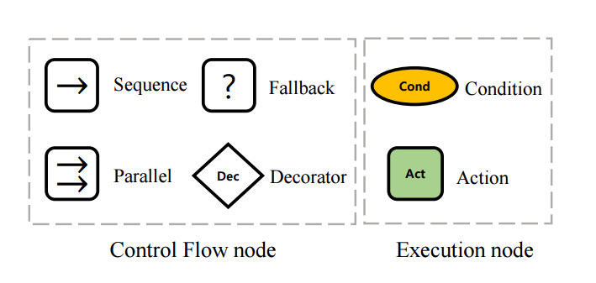

Рисунок 4 – Стандартные узлы деревьев поведения

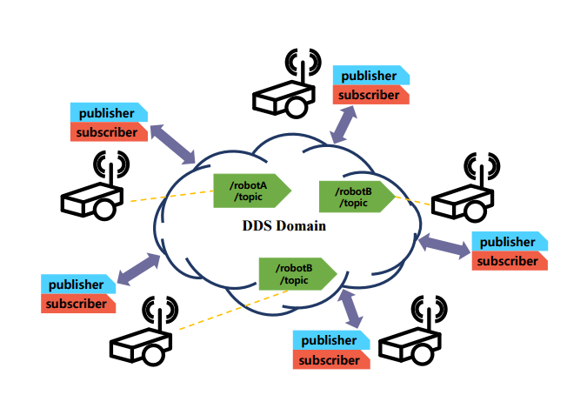

Рисунок 5 – Обмен данными через сервис распространения данных

На Рисунок 5 показано взаимодействие роботов и DDS. Каждый робот может как отправлять информацию, так и получать через DDS. Данные записываются в общий домен DDS (из любого робота, что позволяет другим роботам читать эти данные. Стандартный тип данных описывается именем темы и парой значений $topic =<name, value>$. Все данные виртуально хранятся в глобальном пространстве данных, которое может быть распределено по набору аппаратных устройств или локальной памяти отдельных роботов. Для идентификации тем, используемых в DDS, используется идентификатор: $/namespace/topic$. Пространство имен обычно соответствует имени робота. DDS использует динамическое обнаружение на основе многоадресной рассылки, поэтому роботы могут динамически входить или выходить из домена DDS. Для параллельного выполнения задач используется клиент-серверное взаимодействие. Клиент действия отправляет команду в домен DDS, а сервер действия получает и выполняет команду на реальном роботе. Действие DDS состоит из трех частей: команды, которая указывает целевую задачу, состояния, которое указывает текущее состояние робота, и возвращаемого статуса, который указывает, завершено ли действие, где результат возвращает S(success), F(failure) и R(Running), что означает «успех», «ошибку» и «в работе».

Для управления несколькими роботами необходимо четко различать роботов и блок планирования задач, который предоставляет задачи нескольким роботам и получает обратную связь в режиме реального времени о выполнении задач через сеть связи. Поэтому блок планирования задач должен быть способен работать с несколькими деревьями поведения для отдельных роботов одновременно, как показано на Рисунок 6.

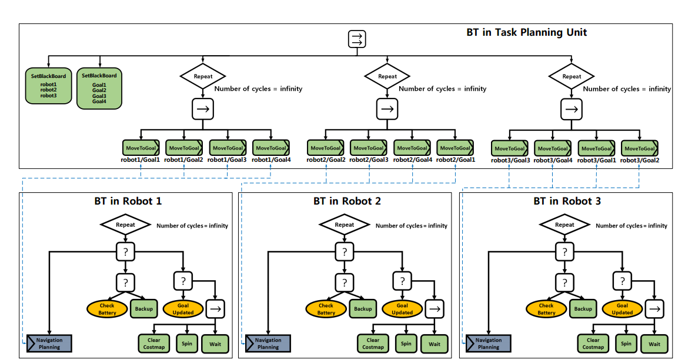

Рисунок 6 – Деревья поведения для асинхронного планирования задач и навигации трех роботов

Одним из преимуществ применения деревьев поведения является возможность применения реактивного управления роботами, что подходит для динамических сред и для операций в режиме реального времени. Также деревья поведения легко масштабировать и изменять.

## **Сравнение аналогов**

Рассмотрев существующие решения, можно выделить преимущества и недостатки методов (Таблица *1*).

Таблица 1 – Сравнительная таблица аналогов

|  |  |  |  |  |
| --- | --- | --- | --- | --- |
|  | A* и метод предотвращения столкновений | Метод потенциальных полей | Модель DQN | Деревья поведения и DDS |
| Вид мультиагентной системы | децентрализованная | децентрализованная | централизованная | централизованная |
| Простота использования | Высокая | Средняя | Низкая | Высокая |
| Масштабируемость | + | – | + | + |
| Учет нагрузки на инфраструктуру | – | – | + | Требует модификации |
| Учет динамики | – | + | + | + |
| Учет приоритета задач | – | – | Требует модификации | Требует модификации |
| Возможность использовать с людьми | – | + | Требует модификации | Требует модификации |

Комбинация алгоритма А* и метода предотвращения столкновений достаточно проста в понимании и использовании, не требует значительного вычислительного времени, так как эвристические алгоритмы вычислительно быстрее, чем методы потенциальных полей и обучения с подкреплением.   
Из минусов: систему небезопасно использовать на складе с людьми, система не учитывает динамику и нагрузку на инфраструктуру – это важно, так как является целью разрабатываемого алгоритма.

Метод потенциальных полей обладает рядом преимуществ: система легко масштабируема, проста в использовании, учитывает динамику. Из недостатков можно выделить следующие: не учитывает нагрузку на инфраструктуру, приоритет задач, требует значительного вычислительного времени, также роботы могут немного колебаться в узких коридорах, есть риск застревания,

Модель DQN учитывает динамику и нагрузку на инфраструктуру, масштабируема, но требует времени и ресурсов для обучения системы, требует модификации для использования с людьми.

Деревья поведения легко изменяемы, поэтому не трудно модифицировать данный алгоритм. Также система легко масштабируема, но сложна в реализации. Деревья поведения можно заменить на конечные автоматы. Конечные автоматы, в отличие от деревьев поведения, имеют более простую структуру, что делает их привлекательными для реализации.

Следовательно, в работе будет использованы в качестве аналогов конечные автоматы и алгоритм А-star из-за ряда преимуществ. Также можно сделать вывод, что рассматриваемая тема актуальна, так как алгоритмов, не требующих модификации, дополнений, не было найдено.

1. Разработка алгоритма для планирования траектории движения роботов

Для планирования траектории движения нескольких роботов необходимо разработать алгоритмы: распределения задач и коммуникации между роботами, алгоритм глобального планирования и алгоритм локального планирования. Каждый робот обладает только локальным представлением окружающей среды и своей текущей позиции, не имея доступа к общей карте склада.

Так как цель работы: снизить нагрузку на инфраструктуру склада, необходимо разобрать возможные проблемные ситуации, которые позволят определить приоритеты между роботами в различных сценариях и определить их поведение, а также предотвратить скопление роботов и снизить время ожидания роботов.

## **Анализ потенциальных проблемных ситуаций**

При обнаружении роботом другого робота, необходимо определить приоритет, чтобы понять, кто из роботов должен уступить дорогу. Для этого каждая задача обладает параметром срочности, определяющим ее важность и необходимость быстрого выполнения. Если одной задаче назначена срочность, а другой – нет, то приоритет отдается роботу, который получил срочную задачу. В случае, если и у одного, и у другого робота есть срочные задачи, или, если обе задачи не срочные, приоритет выбирается случайным образом.

При этом алгоритм также сортирует задачи по их срочности, что позволяет первоочередно назначать и выполнять задачи с наивысшим приоритетом, то есть срочные задачи будут обрабатываться в первую очередь. Такая система позволяет оптимизировать процесс распределения задач между роботами, обеспечивая эффективное выполнение работы в условиях ограниченного времени и ресурсов.

Так как склад оснащен лифтом необходимо рассмотреть ситуацию, связанную с ним.

Рассмотрим ситуацию, в которой всем роботам необходимо подняться на лифте на другой этаж (Рисунок 7). В этом случае необходимо назначить очередь к лифту, который позволит избежать скопление роботов и повысить эффективность. Если лифт свободен, назначить робота, который первый поедет к лифту, выбор робота осуществляется по приоритету задачи. Остальным роботам необходимо поменять задачу. Если задач больше нет, то роботов нужно отправить на док-станцию.

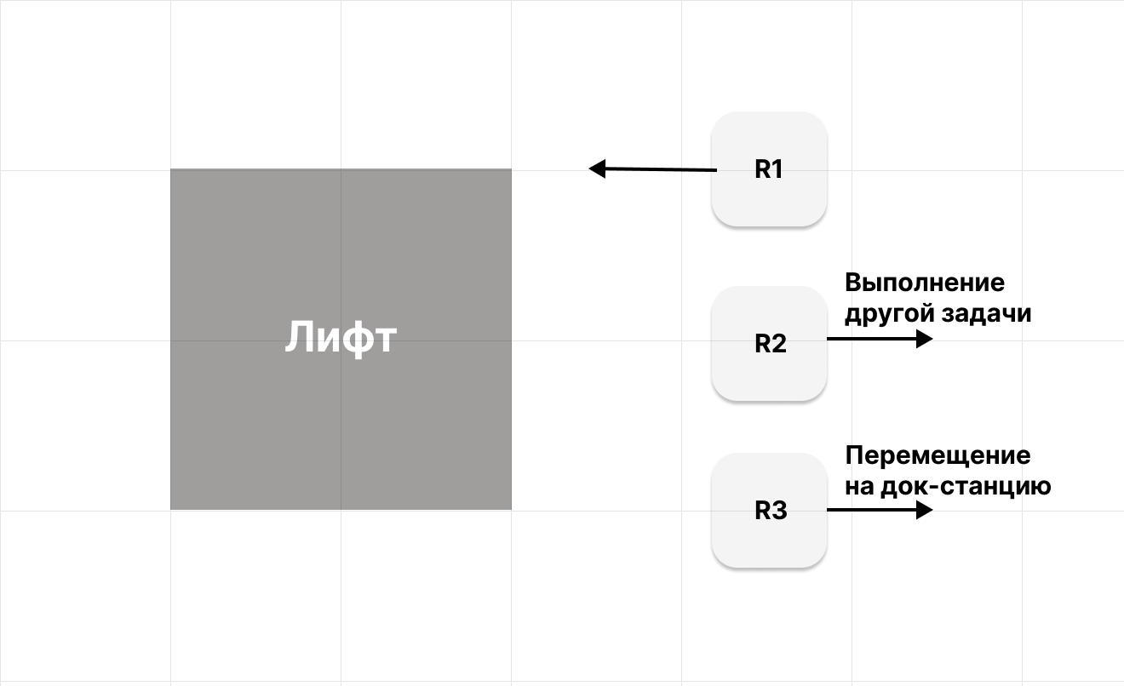

Рисунок 7 – Выбор робота при перемещении на лифте

Таким образом приоритет задач позволит определить приоритет роботов, а алгоритм, отслеживающий доступ к лифту, позволит уменьшить скопление роботов возле лифта, что повысит эффективность работы и уменьшит нагрузку на инфраструктуру склада.

## **Алгоритм распределения задачи**

Алгоритм распределения задач обладает информацией о каждом роботе: о его статусе, о местоположении, о назначенной задаче и ее статусе, приоритете, а также информацией о задачах. Алгоритм распределения задач публикует информацию о роботах, чтобы роботы могли узнать приоритет других роботах в конфликтных ситуациях.

Для обеспечения коммуникации между алгоритмами в системе были созданы и использованы различные типы тем (topics) в рамках системы ROS (Robot Operating System). Темы (topics) в ROS представляют собой механизм для передачи данных между узлами (nodes), узлами – алгоритмами. Они позволяют узлам обмениваться информацией, отправляя сообщения определенного типа по определенному каналу. Каждый узел может подписаться на определенные темы для получения данных от других узлов или опубликовать сообщения в темы для их распространения по системе.

Для алгоритма распределения задач были разработаны следующие типы сообщений: Task.msg, Connect.msg, Odom.msg.

|  |
| --- |
| int8 status  int8 number_robot  bool urgently  float32 x  float32 y  int8 level  time start  time finish |

Листинг 1 – Task.msg, сообщение для задач

Сообщение Task.msg используется для отправления задач через топики. Сообщение задач содержит следующие параметры: status – статус задачи   
(0 – не назначена, 1 – в работе, 2 – выполнена, -1 – при невозможном выполнении задачи (путь не найден), number_robot – номер робота, назначенный для выполнения задачи, urgently – срочность задачи   
(true = срочная, false = несрочная), x,y – координаты цели, level – этаж целевой точки, start, fnish – время начала и завершения выполнения задачи.

|  |
| --- |
| float32[] x_cur  float32[] y_cur  bool[] tasks_important  int8[] level  float32[] x_goal  float32[] y_goal |

Листинг 2 – Connect.msg

Сообщение Connect.msg используется для публикации информации о роботах. Сообщение информации о роботах содержит следующие параметры:  
x_cur, y_cur – координаты робота, level – этаж, на котором находится робот, x_goal, y_goal – координаты задачи, tasks_important – эквивалентный параметр urgently, означающий срочность задачи.

|  |
| --- |
| float32 x_cur  float32 y_cur  int8 level  int8 number_robot  string topic  int8 status_robot |

Листинг 3 – Odom.msg, сообщение о роботах

Сообщение Odom.msg используется для хранения информации о роботах. Несколько параметров схожи с предыдущими сообщения, поэтому будут прописаны не все параметры: topic – название топика, для публикации цели роботу, status_robot – статус робота (0 – «готов к работе», 1 – «еду к точке», 2 – «заряжаюсь», 3 – «еду к лифту»).

Перед распределением задач происходит сбор информации и загрузка роботов и задач.

|  |
| --- |
| # листы с активными, завершенными задачами, лист с роботами  self.tasks_active = list()  self.task_finish = list()  self.robots= list()  #количество роботов  count_robots=10  # Создание сообщения для публикации информации о роботах  self.robots_connection = Connect()  self.robots_connection.x_cur=[0]*count_robots  self.robots_connection.y_cur=[0]*count_robots  self.robots_connection.x_goal=[0]*count_robots  self.robots_connection.y_goal=[0]*count_robots  self.robots_connection.level=[0]*count_robots  self.robots_connection.tasks_important=[False]*count_robots  # Загрузка 20 задач  self.load_task(20)  # Загрузка роботов  self.load_robots(count_robots)  # параметр, который показывает получено ли сообщение планировщиком  self.answer_from_planner_1=False  self.script_1 = None  # параметры лифта  self.elevator_free=True  self.elevator_level=1  # publisher информации о роботах  self.pub_robots =rospy.Publisher('/robots/info', Connect, queue_size=1)  # publisher цели роботу  self.pub_goal_1 =rospy.Publisher('/robot1/goal/', Task, queue_size=1)  # subscribers для ответа от планера, одометрии робота и статуса робота  self.subscriber_planner1 =rospy.Subscriber('/planner1/answer', Bool, self.planner1_callback, queue_size=1)  self.subscriber1 =rospy.Subscriber('/robot1/odom', Odometry, self.pose_callback, queue_size=1)  self.subscriber_status_1 =rospy.Subscriber('/robot1/status', Int8, self.status_callback, queue_size=1)  # subscriber для информации о роботе  self.subscriber_lift = rospy.Subscriber('/elevator/info', Lift, self.lift_callback, queue_size=1) |

Листинг 4 – Часть кода алгоритма распределения задач – сбор информации

def load_robots(self, counts_robots):

    i=1

    while (i<counts_robots+1):

        robot = Odom()

        robot.number_robot=i

        robot.status_robot=0

        self.robots.append(robot)

        i=i+1

    self.robots.sort(key=lambda x: x.number_robot, reverse=False)

Листинг 5 – Часть кода алгоритма распределения задач – загрузка роботов

def load_task(self, count_task):

    for i in range(count_task):

        random_y = random.randrange(11)

        random_level=random.randrange(1,3)

        random_urgently=random.randrange(2)

        urgently=False

        if random_urgently==0:

            urgently=False

        else:

            urgently=True

        x_goal = random.randint(-27,27)

        y_goal = 24.6-7.2*random_y

        self.made_task(x_goal, y_goal, random_level,urgently, 0)

    self.tasks_active.sort(key=lambda x: x.urgently, reverse=True)

Листинг 6 – Часть кода алгоритма распределения задач – генерация   
и загрузка задач

Сортировка по срочности задач необходима для выполнения срочных задач в первую очередь.

На Рисунок 8 представлена диаграмма алгоритма распределения задач. Данный алгоритм позволяет распределить и отправить задачи роботам, для уменьшения использования лифта в алгоритме проверяется: есть ли робот на этаже целевой точки, если таких роботов нет, назначается ближайший робот лифту.

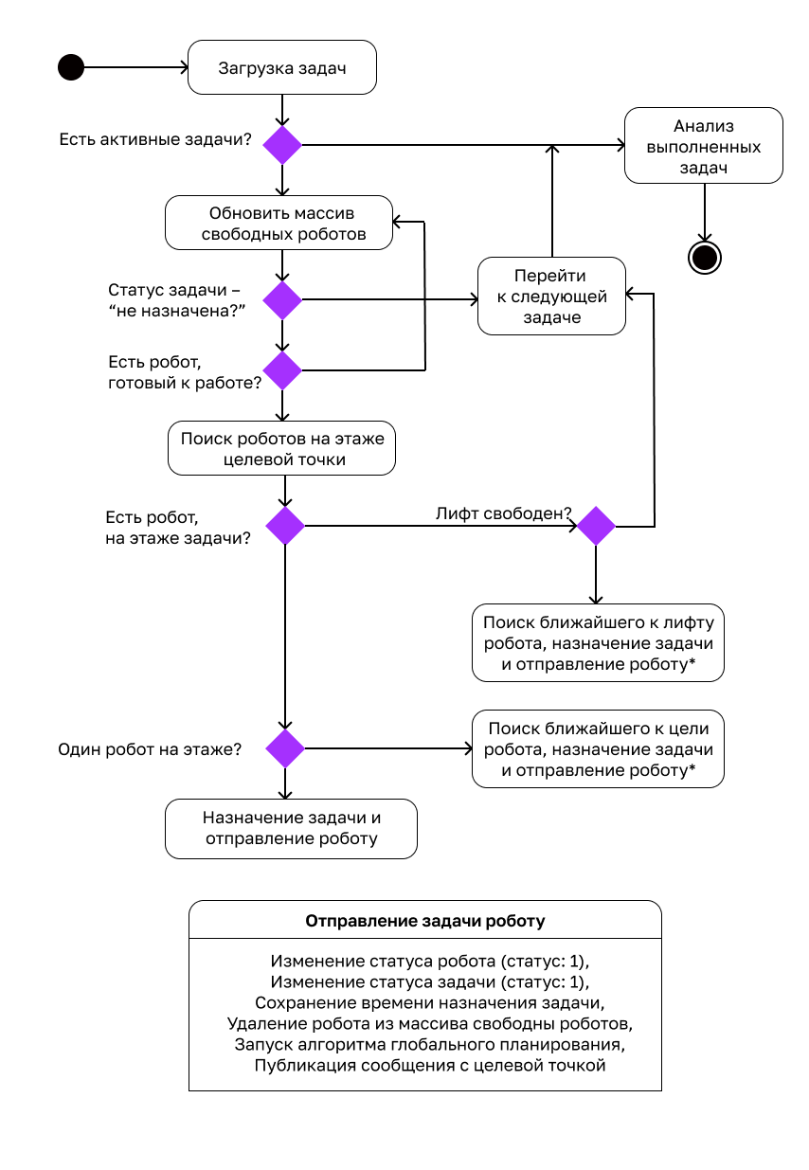

Рисунок 8 – Диаграмма алгоритма распределения задач

## **Алгоритм глобального планирования**

Для алгоритма глобального планирования необходимо создать карту для построения безопасного маршрута. На Рисунок 9 представлена карта склада, карты первого и второго этажа одинаковы. Для построения пути будет использован алгоритм А-star, который был разобран в обзоре аналогов (раздел 1).

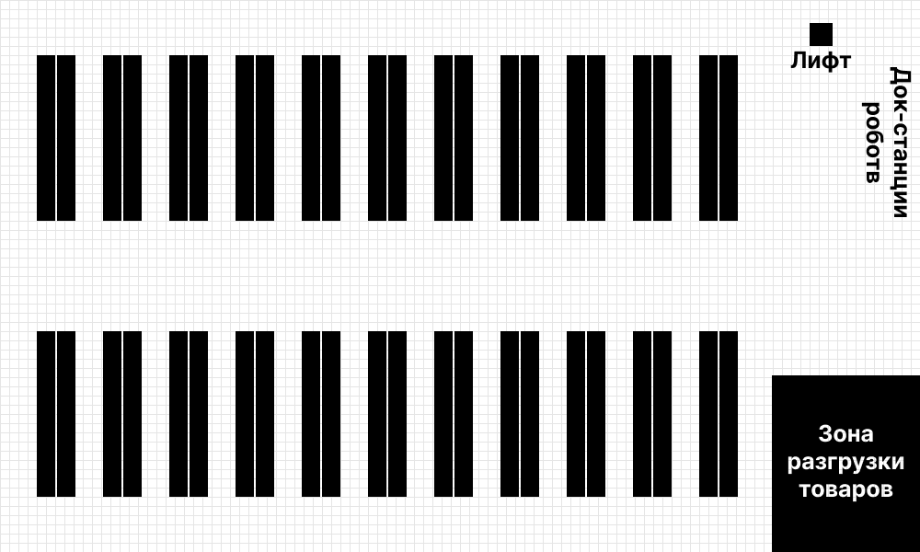

Рисунок 9 – Карта склада

Алгоритм успешно спланировал траекторию движения робота до цели с учетом статических препятствий (Рисунок 10).

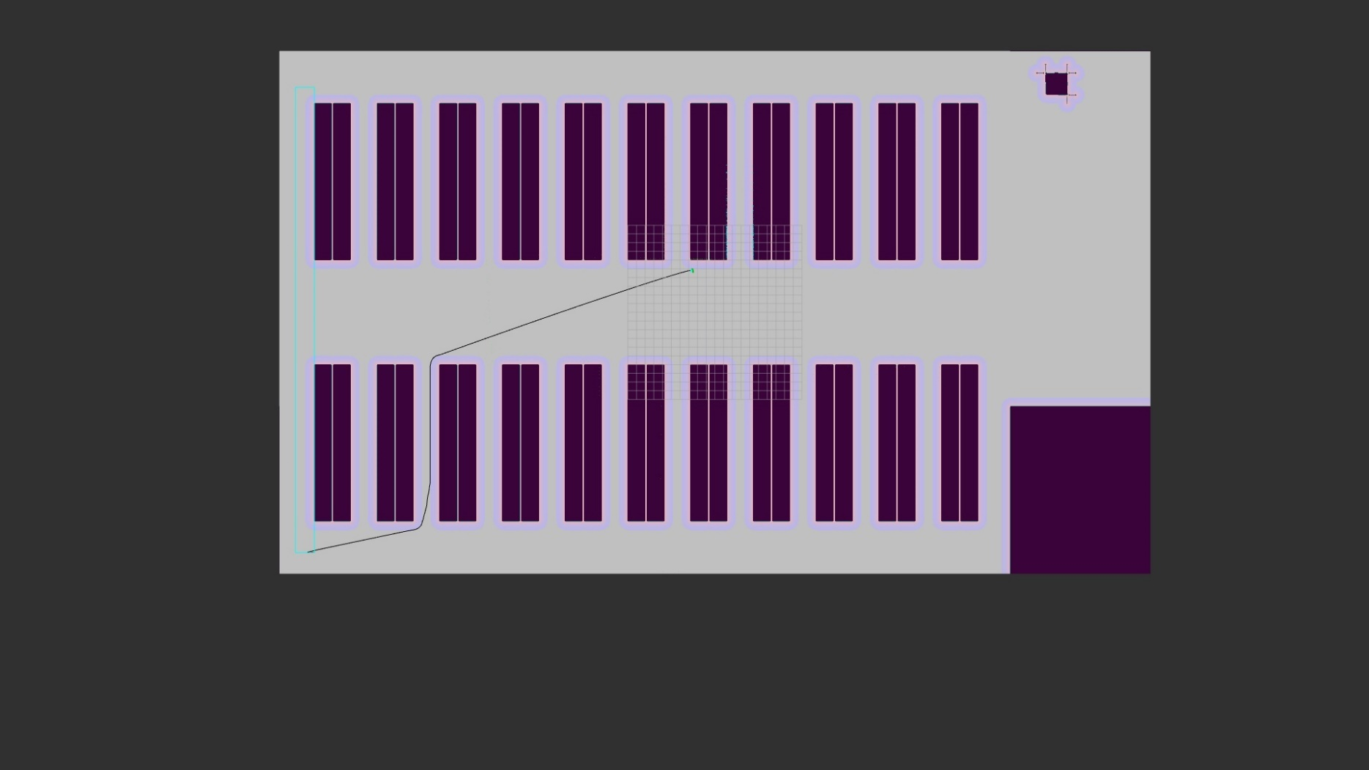

Рисунок 10 – Планирование траектории движения робота   
с помощью алгоритма А-star

Несмотря на использование уже разработанного алгоритма А-star, было необходимо разработать алгоритм глобального планирования для использования лифта. На Рисунок 11 представлена диаграмма глобального планирования: в нескольких этапах алгоритма указано действие «ожидание», далее не показан момент проверки и обновления данных, так как это происходит параллельно с помощью subscriber (подписчика), при получении информации функция подписчика обновляет информацию.

У каждого робота свой планировщик, в работе это реализовано следующим образом: планировщик каждого робота прописан в отдельном файле, при распределении задач запускается файл робота, которому назначили задачу.

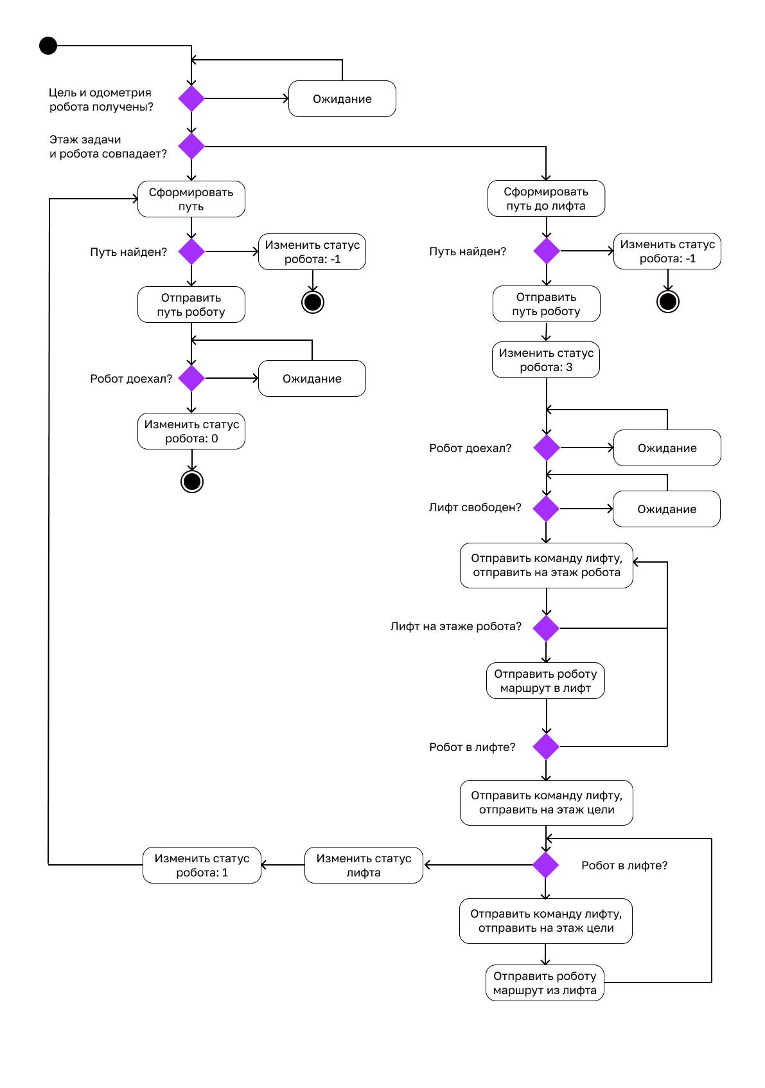

Рисунок 11 – Диаграмма глобального планирования

## **Алгоритм локального планирования**

Так как разрабатываемый алгоритм должен работать с людьми, глобального планировщика недостаточно. В работе был разработан алгоритм локального планирования (Рисунок 12), позволяющий избежать столкновения   
с подвижными препятствиями. Без определения робота как препятствие произойдет столкновение между роботами, так как лидар находится выше корпуса, что не позволяет определить габариты робота-препятствия.

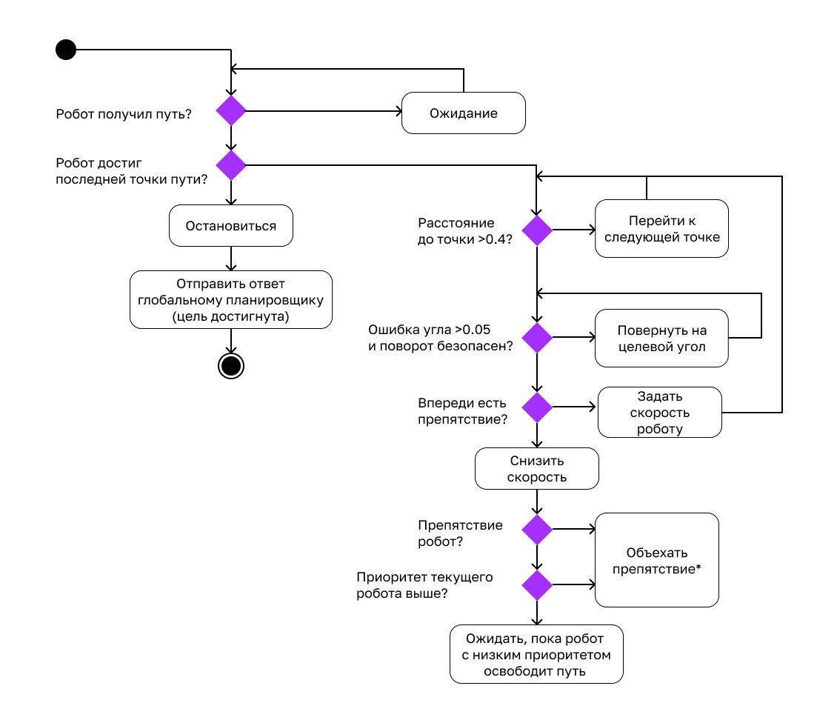

Рисунок 12 – Диаграмма локального планирования

На Рисунок 13 представлена диаграмма алгоритма, который позволяет избежать столкновения с препятствием.

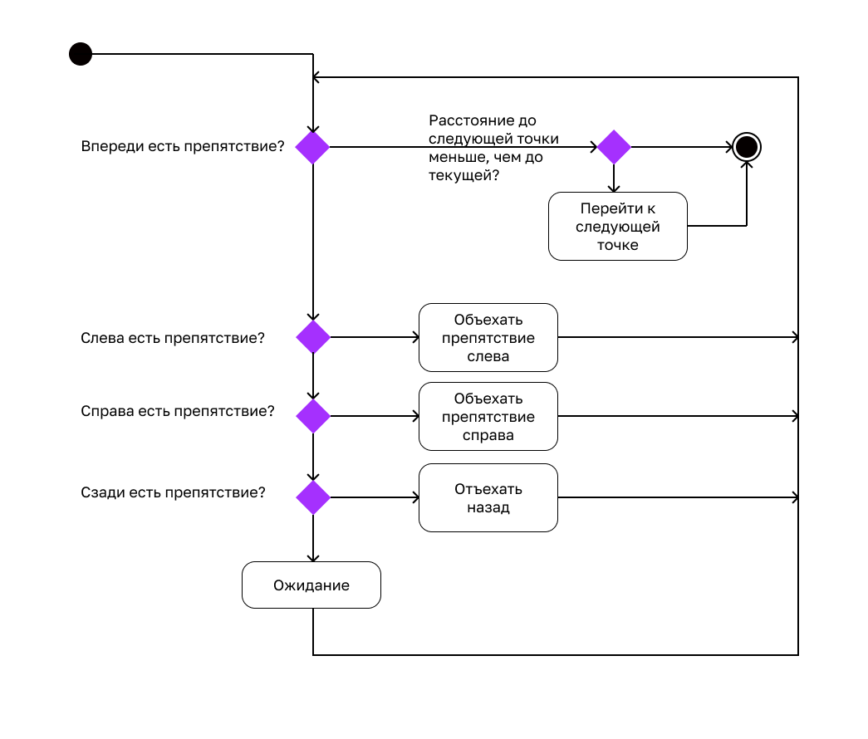

Рисунок 13 – Диаграмма алгоритма обхода препятствий



Рисунок 14 – Обход препятствий роботами

Код всего алгоритма можно посмотреть по [ссылке](https://github.com/Vanchukova-Tatyana/diplom.git).

1. Моделирование работы системы в Gazebo

Для проверки алгоритма было необходимо провести имитационное моделирование в программе Gazebo. Для этого нужно было подготовить окружение: разработать модель робота, добавить статические препятствия, добавить и настроить лифт. На Рисунок 15 представлен смоделированный склад. На Рисунок 16 представлена модель робота, модель оснащена лидаром. Для передвижения робота был использован плагин, реализующий дифференциальный привод, т. е. в данной работе дифференциальный привод не был разработан.

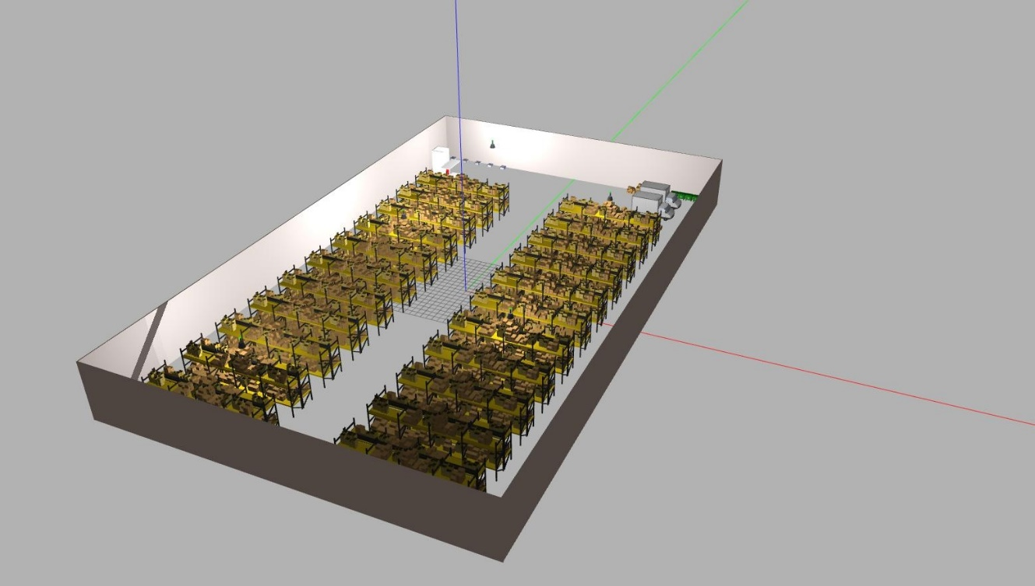

Рисунок 15 – Первый этаж смоделированного склада в Gazebo

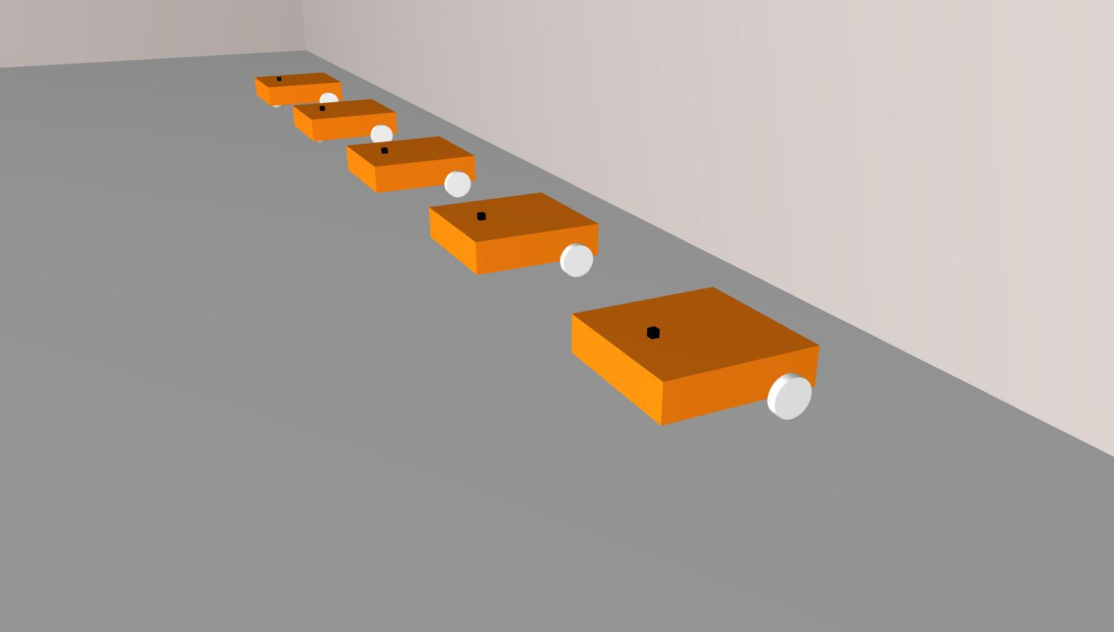

Рисунок 16 – Модель робота

Для работы с лифтом была разработана программа для обновления данных и отправления команды лифту для перемещения (Листинг *8*)  
Для алгоритма было разработан тип сообщения Lift.msg (Листинг 7).

|  |
| --- |
| int8 number_robot  int8 level  int8 level_elevator  bool free_elevator  bool robot_finish |

Листинг 7 – Lift.msg

|  |
| --- |
| #!/usr/bin/env python  #подключение библиотек и типов сообщений  from std_msgs.msg import String  import rospy  from elevator.msg import Lift  class Lift_class():        def __init__(self):          #cоздание сообщения для информации о лифте          self.msg=Lift()          self.msg.free_elevator=True          self.msg.robot_finish=True          self.msg.level_elevator=1          #лист, содержащий информацию          self.info_list=list()          rospy.init_node('liftnode', anonymous=True)          rospy.loginfo("Lift_nodes started")          self.rate = rospy.Rate(20)          self.publisher_info = rospy.Publisher('/elevator/info', Lift, queue_size=1)          self.subscriber_planner =rospy.Subscriber('/elevator/command', Lift, self.planner_callback, queue_size=1)          self.publisher_command = rospy.Publisher('/diplom/elevator', String, queue_size=1)      # функция подписчика (subscriber_planner) для получения команды      def planner_callback(self, msg):          self.update_info(msg.number_robot, msg.level, msg.robot_finish)      # функция обновления полученных подписчиком данных      def update_info(self, number, level, robot_finish):          if (self.msg.free_elevator==True):              level_str=String()              if level ==1:                  level_str.data="0"              elif level==2:                  level_str.data="1"              self.publisher_command.publish(level_str)              self.msg.free_elevator =False              self.msg.number_robot =number              self.msg.level =level              self.msg.level_elevator =level              self.msg.robot_finish =robot_finish              self.info_list.append(self.msg)          else:              if (self.msg.number_robot==number):                  if (robot_finish!=True):                      level_str=String()                      if level == 1:                          level_str.data="0"                      elif level==2:                          level_str.data="1"                      self.publisher_command.publish(level_str)                      self.msg.level_elevator =level                  else:                      self.msg.free_elevator = True  lift = Lift_class()  while not rospy.is_shutdown():      #публикация сообщения (команды роботу)      lift.publisher_info.publish(lift.msg)      lift.rate.sleep()      rospy.loginfo(lift.info_list) |

Листинг 8 – Программа для перемещения лифта

Функция обновления полученных подписчиком данных (update_info) имеет несколько условий: проверяется свободен ли лифт (или лифт уже использует робот). Если свободен, то определяет этаж, на который нужно отправить робота, обновляется статус – робот занят, и публикуются лифту команда о перемещении.

Если робот занят выполнением другой задачи, производится проверка: была ли отправлена команда лифту со стороны занятого робота. В случае подтверждения этого факта система осуществляет проверку завершения взаимодействия робота с лифтом. После завершения взаимодействия лифт обновляет свой статус, указывая, что он снова доступен для использования. Если же взаимодействие еще не завершено, лифт отправляет команду на перемещение или открытие дверей.

Модель и плагин лифта не были разработаны, при отправлении команды лифт перемещается на заданный этаж и открывает дверь, держит дверь открытой 20 секунд, после закрывается, поэтому для повторного открытия двери нужно отправить команду лифту для перемещения на тот же этаж, где он находится. На Рисунок 17 – представлено имитационное моделирование перемещения робота на другой этаж. Робот без столкновений (в том числе и с лифтом) добрался до второго этажа.



Рисунок 17 – Перемещение робота на второй этаж

1. Анализ эффективности разработанного алгоритма

Алгоритм был промоделирован несколько раз при разном количестве роботов: 5 (изначально расположенных на одном этажа),   
10, 15, 20 (изначально расположенных на разных этажах).

Для анализа эффективности в алгоритм распределения задач была добавлена функция, которая обрабатывает лист с завершенными задачами и выводит среднее значение времени выполнения задачи, минимальное и максимальное время выполнения.

|  |
| --- |
| def analyze_tasks(self):      count_tasks=len(self.task_finish)      sum_all=0      min_time=math.inf      max_time=0      for i in range(count_tasks):          time_goal=(self.task_finish[i].finish.secs-self.task_finish[i].start.secs)//60          sum_all=sum_all+time_goal          if time_goal<min_time:              min_time=time_goal          if time_goal>max_time:              max_time=time_goal      middle=sum_all/count_tasks      rospy.loginfo("Cреднее, минимальное и максимальное время выполнения в минутах {0} {1} {2}".format(middle, min_time, max_time))      rospy.loginfo("количество выполненных задач {0}".format(count_tasks)) |

Листинг 9 – Функция анализа выполненных задач

Результаты проведенного анализа представлены в Таблица *2*.

Таблица 2 – Результаты моделирования при разном количестве роботов

|  |  |  |  |  |  |
| --- | --- | --- | --- | --- | --- |
| Количество роботов | Среднее время выполнения задач, (мин) | Минимальное время выполнения задач, (мин) | Максимальное время выполнения задач, (мин) | Количество выполненных задач | Общее время, (мин) |
| 5 | 2,1 | 0,5 | 4,5 | 40 | 28 |
| 10  (на разных этажах) | 1,9 | 0,1 | 3,3 | 40 | 19 |
| 15  (на разных этажах) | 2,2 | 0,3 | 6,4 | 40 | 22 |
| 20  (на разных этажах) | 2,6 | 0,2 | 9,5 | 40 | 26 |
| 20  (с задержкой) | 2,3 | 0,1 | 8,3 | 40 | 21 |

По результатам моделирования при разном количестве роботов можно сделать вывод, что оптимальный вариант: использовать 10 роботов, по 5 на каждом этаже, таким образом работа алгоритма наиболее эффективна, в этом случае наименьшее среднее время выполнения задач, и минимальное время выполнения. Для эффективного использования большого количества роботов необходимо внедрить задержку в распределение задач. Это позволит роботам плавно приступить к выполнению своих задач, минимизируя время, затраченное на передвижение и возможные столкновения.

Заключение

В результате работы был проведен обзор существующих алгоритмов планирования траекторий движения роботов. Далее был разработан новый алгоритм планирования траектории движения мобильных роботов, адаптированный специально для задач складской логистики. Данный алгоритм учитывает динамику движения роботов и приоритеты выполнения задач с целью снижения нагрузки на инфраструктуру автоматизированного склада, также алгоритм применим с подвижными препятствиями, в том числе с людьми.

Для проверки эффективности разработанного алгоритма было проведено имитационное моделирование при разном количестве роботов в программе Gazebo. По результатам моделирования можно сделать вывод, что при использовании 10 роботов (по 5 на каждом этаже) работа алгоритма наиболее эффективна. Добавление задержки при распределении задач позволяет эффективно использовать большее количество роботов, например 20 роботов и более.

# **Список используемых источников**

1. Dony, H., Muhammad, R., Djoko, P., & Harjuno, H. (2019). Lidar-based Obstacle Avoidance for the Autonomous Mobile Robot. *12th International Conference on Information & Communication Technology and System (ICTS).* IEEE.
2. Jeong, S., Ga, T., Jeong, I., & Choi, J. (2022). 2022 IEEE/ASME International Conference on Advanced Intelligent Mechatronics (AIM). *Behavior Tree-Based Task Planning for Multiple Mobile Robots using a Data Distribution Service.* Sapporo, Japan: IEEE.
3. Jose, K., & Pratihar, D. K. (2016). Task allocation and collision-free path planning of centralized multi-robots system for industrial plant inspection using heuristic methods. *Robotics and Autonomous Systems*, 34-42.
4. Li, M. P., Sankaran, P., Kuhl, M. E., Ptucha, R., Ganguly, A., & Kwasinski, A. (2019). Task Selection by Autonomous Mobile Robots in A Warehouse Using Deep Reinforcement Learning. *2019 Winter Simulation Conference (WSC).* IEEE.
5. Lin, Shiwei, Liu, A., Wang, J., & Kong, X. (2022). A Review of Path-Planning Approaches for Multiple Mobile Robots. *Machines* .
6. Matoui, F., Boussaid, B., Metoui, B., Frej, G. B., & Abdelkrim, M. N. (18 Октябрь 2017 г.). Path planning of a group of robots with potential field approach: decentralized architecture.
7. MSc. Ivan Gochev, M. G. (2017). Path Planning and Collision Avoidance Regime for a Multi-Agent System in Industrial. *MACHINES. TECHNOLOGIES. MATERIALS*.
8. Prajwal, P., & Roy, C. A. (2021). Multi-Mobile RobotMotion-planning Methodsin Smart WarehouseEnvironmen. *iRobotics*, 14-21.
9. Sánchez-Ibáñez, Ricardo, J., Pérez-del-Pulgar, C. J., & García-Cerezo, A. (2021). Path Planning for Autonomous Mobile Robots: A Review. *Sensors*.
10. Блинников, А. А., Бойков , В. И., & Быстров , С. В. (2014). *Правила оформления пояснительной записки и конструкторской документации.* Санкт-Петербург: Университет ИТМО.
11. *Введение в алгоритм A\**. (б.д.). Получено из Habr: https://habr.com/ru/articles/331192/
12. *Волновой алгоритм*. (2023). Получено из Habr: https://habr.com/ru/articles/745294/
13. Назарова, А., & Рыжова, Т. (2012). Методы и алгоритмы мультиагентного управления робототехнической системой. *Инженерный журнал: наука и инновации*.
14. Платонов , А. К., Кирильченко , А. А., & Колганов , М. А. (2001). Метод потенциалов в задаче выбора пути: история и перспективы. Москва. Получено из https://keldysh.ru/papers/2001/prep40/prep2001_40.html
15. Платонов, А., Кирильченко, А., & Колганов, М. (2001). Метод потенциалов в задаче выбора пути: история и перспективы. *ИПМ им. М.В.Келдыша РАН*.
16. Табылов, А., Суйеуова, Н., & Юсупов, А. (2021). Роботизация современных складских логичских комплексов. *Вестник КазАТК*, 59-64. Получено из https://doi.org/10.52167/1609-1817-2021-119-4-58-66